# **E.506**

# RED TELEFÓNICA Y RDSI. CALIDAD DE SERVICIO, GESTIÓN DE LA RED E INGENIERÍA DE TRÁFICO.

# PREVISIONES DEL TRÁFICO INTERNACIONAL.

## Características

#### La Recomendación

Esta Recomendación es la primera de una serie de tres Recomendaciones dedicadas a la previsión de las telecomunicaciones internacionales.

La Recomendación E.507, proporciona orientaciones para la elaboración de modelos de previsión y presenta una panorámica de las diversas técnicas de previsión.

#### Estrategias de medición y proceso

Uno de los resultados del proceso de previsión del tráfico internacional, es el número estimado de circuitos requeridos para cada periodo del horizonte de previsión.

Las dos estrategias diferentes de previsión son el

* procedimiento directo y
* el procedimiento compuesto.

El primer paso de cada proceso, es la recopilación de datos en bruto. Estos datos en bruto, tal vez ajustados, constituirán los datos de base utilizados para generar las previsiones de tráfico. Los datos de base pueden ser horarios, diarios, trimestrales o anuales.

En el **procedimiento directo**, se utilizan como datos de base para prever el crecimiento del tráfico, los del tráfico cursado en erlangs o la utilización medida para cada relación. Estos datos deben ajustarse, para tener en cuenta situaciones tales como la regeneración (véase la Recomendación E.500).

En ambos procedimientos (directo y compuesto), es necesario convertir tráfico cursado en tráfico ofrecido en erlangs. Las fórmulas de conversión figuran en la Recomendación E.501, para el **procedimiento directo** y en la presente Recomendación para el **procedimiento compuesto**.

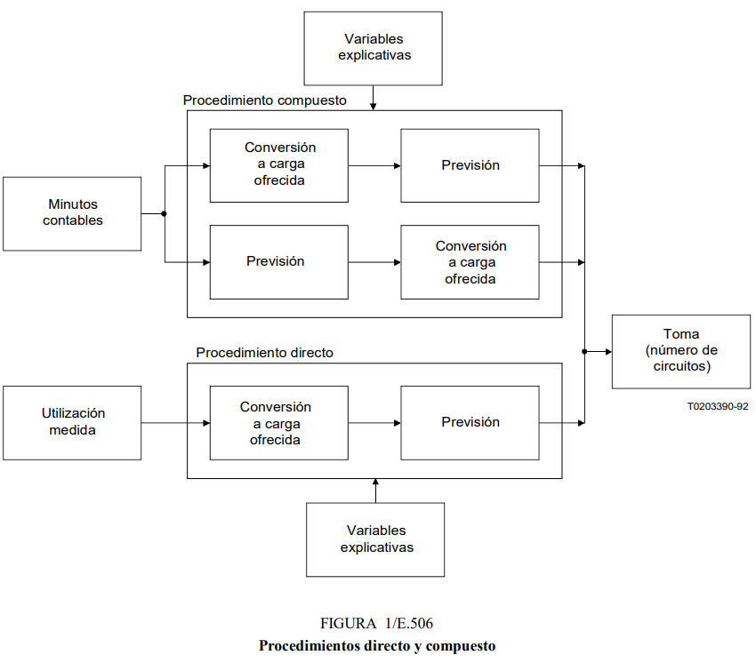

Como se observa en la figura 1/E.506, el proceso de previsión es común a los procedimientos directo y compuesto. Sin embargo, los métodos o modelos reales utilizados en el proceso son diferentes.

Siempre que sea posible, deben utilizarse los métodos de **previsión directa** y **compuesta** y compararse sus resultados. Esta comparación puede revelar irregularidades que no se observarían con la utilización de un solo método. Si las irregularidades son importantes, sobre todo en el caso de la hora cargada, deberán determinarse las causas de la diferencia antes de aceptarse la previsión resultante.

#### Procedimientos para la previsión de matrices de tráfico

Para utilizar previsiones punto a punto o de matrices de tráfico, pueden utilizarse los siguientes procedimientos:

* previsiones directas punto a punto,
* método de Kruithof,
* extensión del método de Kruithof,
* método de los mínimos cuadrados ponderados

Los procedimientos de previsión pueden emplearse para hacer previsiones del tráfico interno dentro de grupos de países, por ejemplo, los países nórdicos. Otra aplicación consiste en hacer previsiones del tráfico nacional en distintos planos.

#### Métodos ascendentes y descendentes

El objetivo consiste en hacer previsiones del tráfico entre distintos países. Para que el procedimiento tenga sentido, es menester que ese tráfico no sea demasiado reducido, y permita así obtener previsiones relativamente precisas. Los métodos de este tipo se denominan **métodos ascendentes**.

Cuando el tráfico entre los países de que se trata es reducido, es mejor empezar por la previsión del tráfico para un grupo más amplio de países. Estas previsiones se emplean a menudo como base para pronosticar el tráfico hacia cada país del grupo. Los métodos de este tipo se denominan **métodos descendentes**.

Fuente:

* COMITÉ CONSULTIVO INTERNACIONAL TELEGRÁFICO Y TELEFÓNICO. Recomendación E.506 (rev.1), Ginebra, 1992.

# **E.507**

# RED TELEFÓNICA Y RDSI. CALIDAD DE SERVICIO, GESTIÓN DE LA RED E INGENIERÍA DE TRÁFICO.

MODELOS PARA LA PREVISIÓN DEL TRÁFICO INTERNACIONAL

La Recomendación contiene también algunas directrices para la elaboración de diversos **modelos de previsión**: identificación del modelo, inclusión de variables explicativas, ajuste de irregularidades, estimación de parámetros, verificación del diagnóstico, etc.

Esta Recomendación describe además diversos **métodos para evaluar los modelos de previsión** y elegir el modelo.

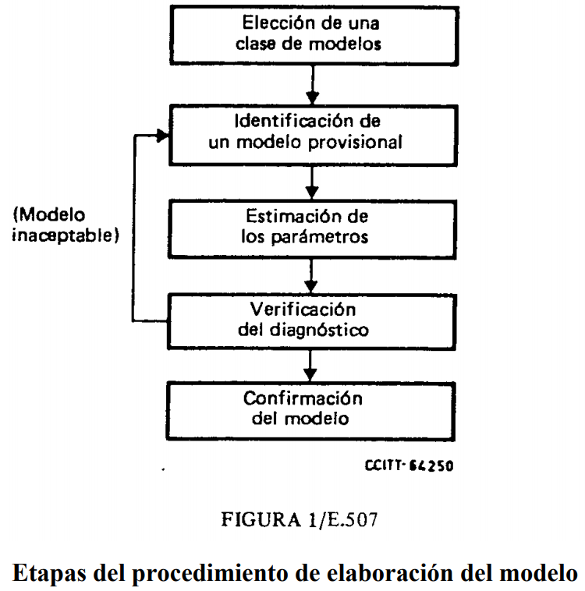

#### Etapas

A fin de facilitar la descripción de este procedimiento, cabe dividirlo en **cuatro** etapas.

1. La primera consiste en la búsqueda de una clase de modelos útiles para describir la situación real. Antes de elegir la clase de modelos ha de analizarse la influencia de las variables externas. Si determinadas variables externas tienen repercusiones importantes en la demanda de tráfico, se las debe incluir en los modelos de previsión, siempre que se disponga de datos anteriores suficientes.
2. El paso siguiente consiste en adoptar, a título de ensayo un modelo determinado, dentro de la clase de modelos seleccionada. Si la clase es demasiado extensa para que resulte práctico efectuar ajustes directos a los datos, pueden utilizarse métodos aproximados para identificar subclases.
3. La etapa siguiente es la verificación del modelo. Este procedimiento se denomina a menudo verificación del diagnóstico. Su objeto es establecer la medida en que el modelo se ajusta a los datos y si la discrepancia se considera excesiva, indicar posibles remedios.
4. Así pues, el resultado de esta etapa puede ser la adopción del modelo, si el ajuste fuese aceptable. Si, en cambio, éste fuese insuficiente, ello indicará que deben estimarse los parámetros de nuevos modelos provisionales y efectuar en éstos la verificación del diagnóstico.

#### Diferentes modelos de previsión

* Modelos de ajuste de curvas
* Modelos de suavizado
* Modelos de autorregresión
* Modelos de autorregresión integrados con media móvil
* Modelos espaciales de estados con filtrado de Kalman
* Modelos de regresión
* Modelos econométricos

#### Discontinuidades en el crecimiento del tráfico

Tal vez sea difícil evaluar de antemano la magnitud de una discontinuidad. A menudo, la influencia de los factores que ocasionan las discontinuidades se hace sentir durante un periodo de transición, y la discontinuidad no es tan evidente.

Además, resulta difícil identificar con exactitud las discontinuidades derivadas de la implantación, por ejemplo, de un servicio automático internacional, ya que la modificación del modo de explotación va normalmente unida a otras modificaciones (por ejemplo, reducciones de tarifas).

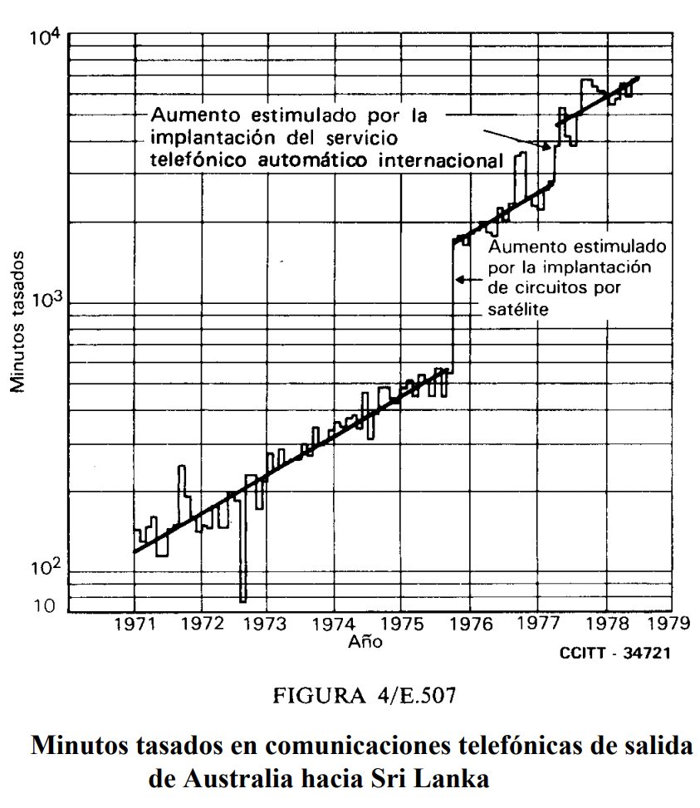

En la figura 4/E.507, se puede observar la influencia que ejercen las discontinuidades en el crecimiento del tráfico.

Se han registrado discontinuidades que han multiplicado por dos, e incluso por más, la intensidad del tráfico cursado. Cabe también observar que pueden registrarse cambios en la tendencia de crecimiento del tráfico después de producirse discontinuidades.

#### Elección del modelo de previsión

Para la correcta elección de modelo deberemos tener los siguientes parámetros en cuenta:

Calidad de las previsiones

Si bien la elección de un modelo de previsión se basa generalmente en la calidad de las previsiones, debe atenderse también a otras consideraciones. En efecto, han de tenerse en cuenta la longitud del periodo de previsión, la forma funcional del modelo y la exactitud con que pueden preverse las variables explicativas de un modelo econométrico.

Duración del periodo de previsión

Para la ampliación normal del equipo de conmutación y la adición de circuitos, es necesario un periodo de previsión de unos seis años. Sin embargo, la planificación de nuevos cables u otros medios de transmisión, o de grandes instalaciones de planta, puede requerir un periodo de previsión más dilatado. Las previsiones a largo plazo serán forzosamente menos exactas que las realizadas a corto plazo, pero resultan aceptables

Al formular previsiones con un modelo estadístico, la duración del periodo abarcado estará enteramente determinada por los siguientes elementos:

1. los datos históricos disponibles,
2. la finalidad o la utilización de las previsiones,
3. la estructura del mercado del que proceden los datos,
4. el modelo de previsión utilizado, y Fascículo II.3 - Rec. E.507 15
5. la frecuencia de los datos.

Fuente:

* SECTOR DE NORMALIZACIÓN DE LAS TELECOMUNICACIONES DE LA UIT. Recomendación UIT-T E.507, (Extracto del Libro Azul). 1993.